

Đăng nhập bằng quản lý thì cũng phải là trang như này để vừa xem được giao diện vừa quản lý được cái mình đang chào bán là gì -> ko đúng ý thì mới bảo thằng dev sửa đc

- Đăng nhập admin thì mục “Tôi” thành “Quản lý” hoặc tương tự

- Giao diện khi ấn vô tab quản lý
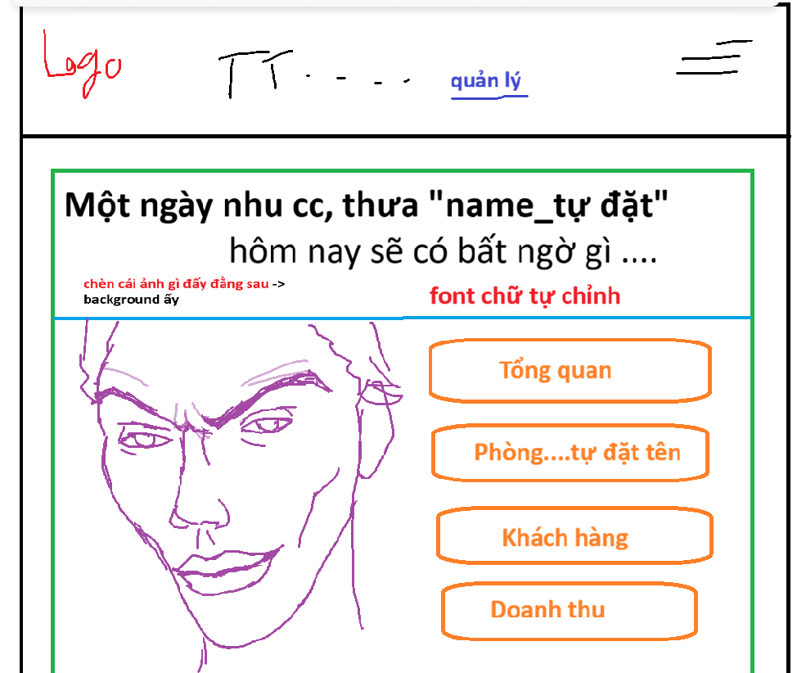

- Tổng quan

+) Animation chuyển tiếp
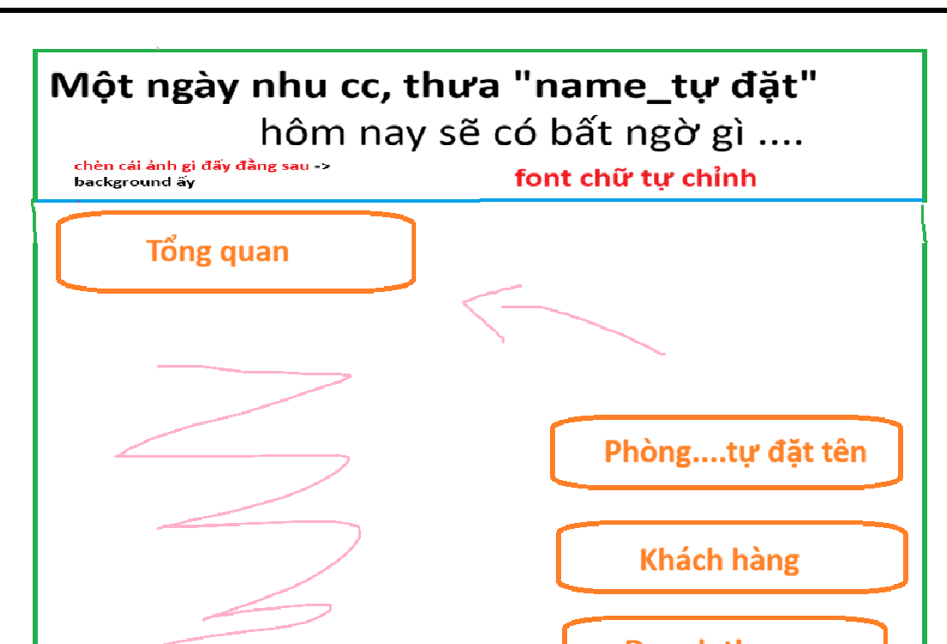

ấn vào tổng quan hay cái gì đấy thì nó sẽ chạy từ từ lên trên góc trái, hình sigma mờ đi r mất, mấy cái nút khác cũng thế
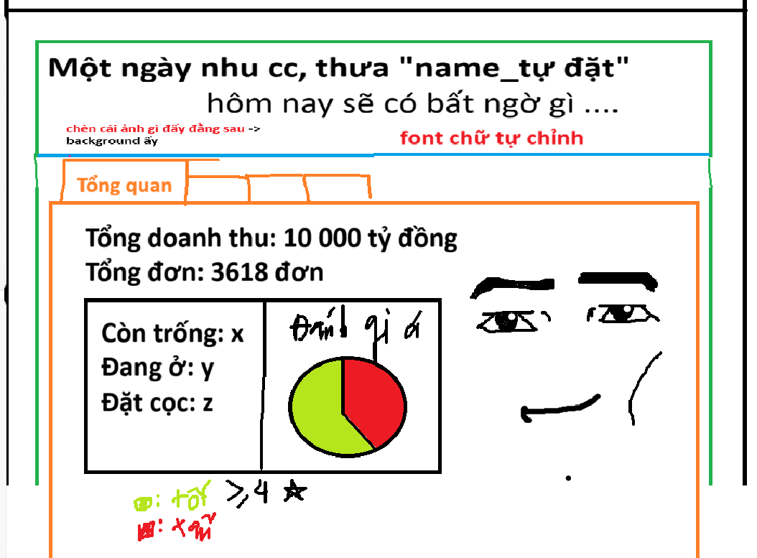

- Phòng
+) mục chi tiết

- Thêm dưới thanh tab tra khu vực ấy, sau khi ấn tra sẽ hiển thị tổng phòng trống, đã đặt cọc, đang ở -> khu vực ấy chỉ hiển thị tổng
- Các thông tin phòng trống, cọc, đang cx cho hết vô bảng đc ghi chú ở mục trạng thái ấy, có thể thêm 1 cột nữa là info khách hang – chữ gạch chân dưới có thể ấn được -> ấn vô -> sang tab khác hàng hiện thông tin khách thuê phòng đấy luôn kiểu đối chiếu

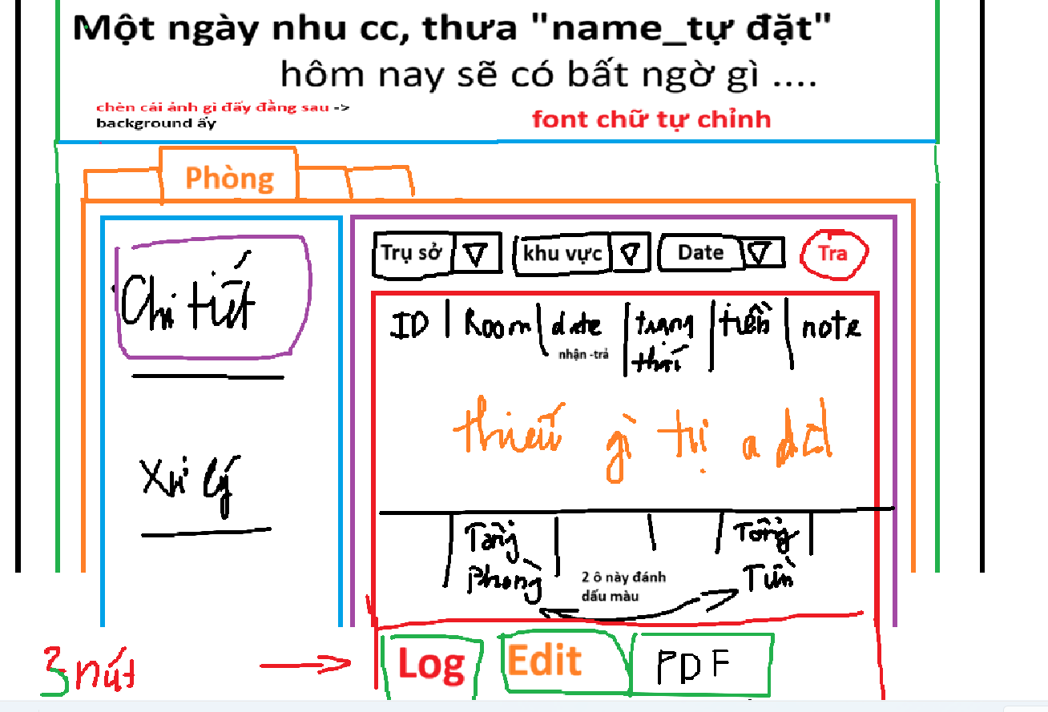

+ ) Xử lý
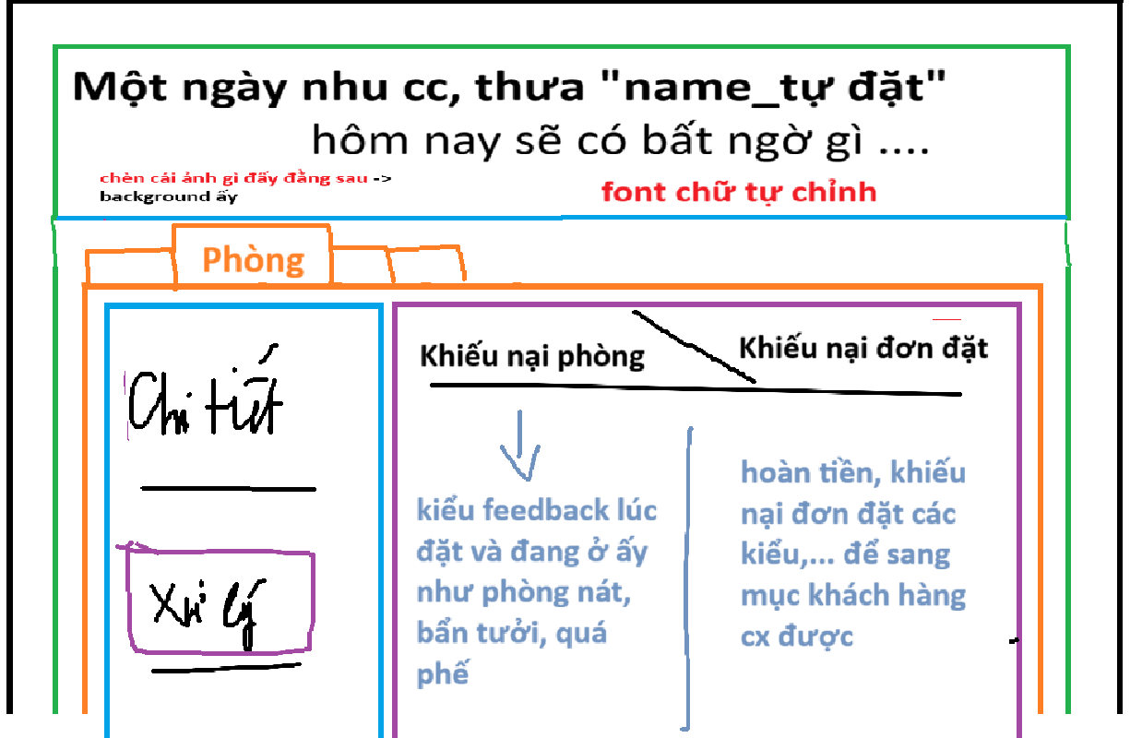

- Thêm cả 1 nút cùng cột với chi tiết và xử lý nút edit phòng, chỉnh sửa phòng các kiểu: nó hiển thị như cái xử lý nhưng thay 2 cái ô khiếu nai thành ô các phòng kiểu ( 2, n) 2 cột với n dòng (1 dòng 2 khung chứa 2 phòng) , chọn vô phòng nào có thể chỉnh sửa thông tin ảnh, giá … -> lấy luôn cái ở dưới nhưng bỏ cái bên thanh toán kia đi; mỗi panel như panel chứa ảnh kia thêm một cái nút hình ba chấm hoặc cái bút để chỉnh sửa xong cuối thêm nút save hoặc hủy -> thông báo các kiểu sau khi setup ra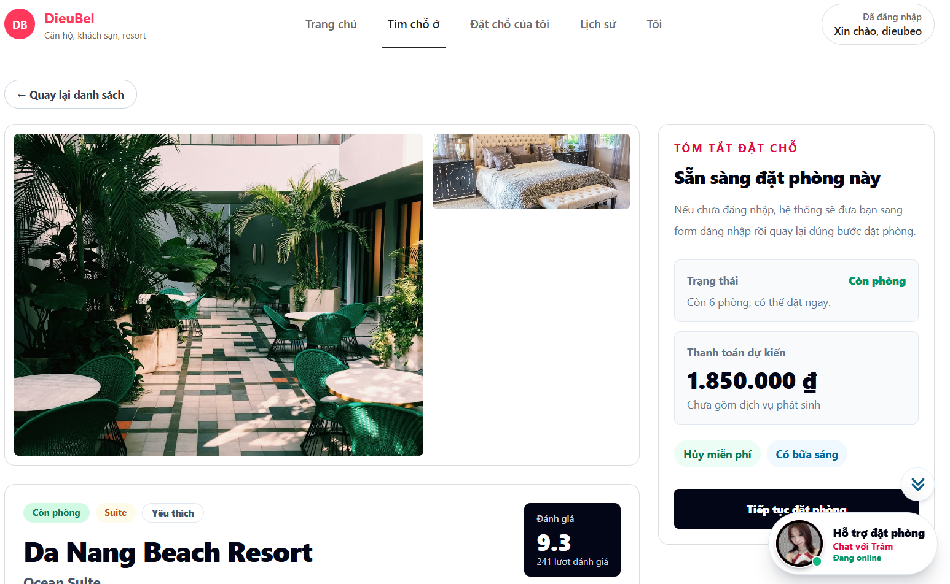

- Khách hàng
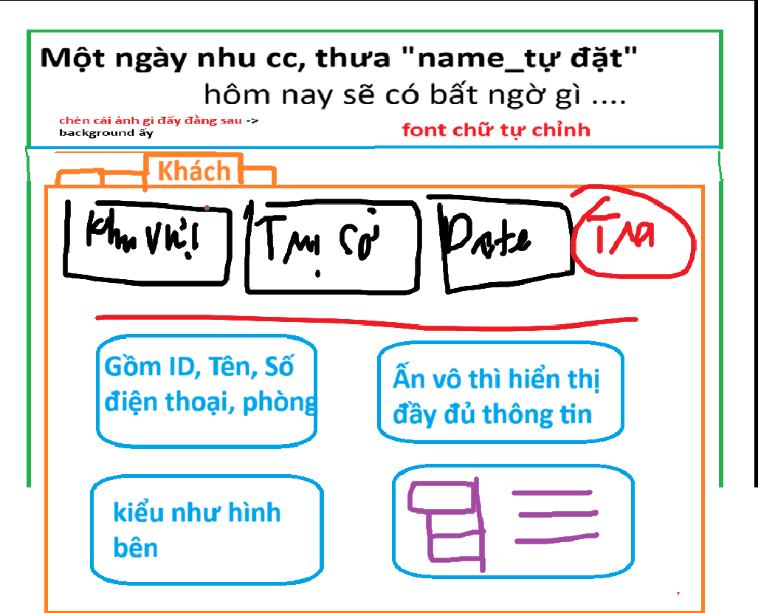

- Doanh thu
Có thể tương tự như cái phòng hoặc tích hợp luôn vào

- Thêm hoạt động
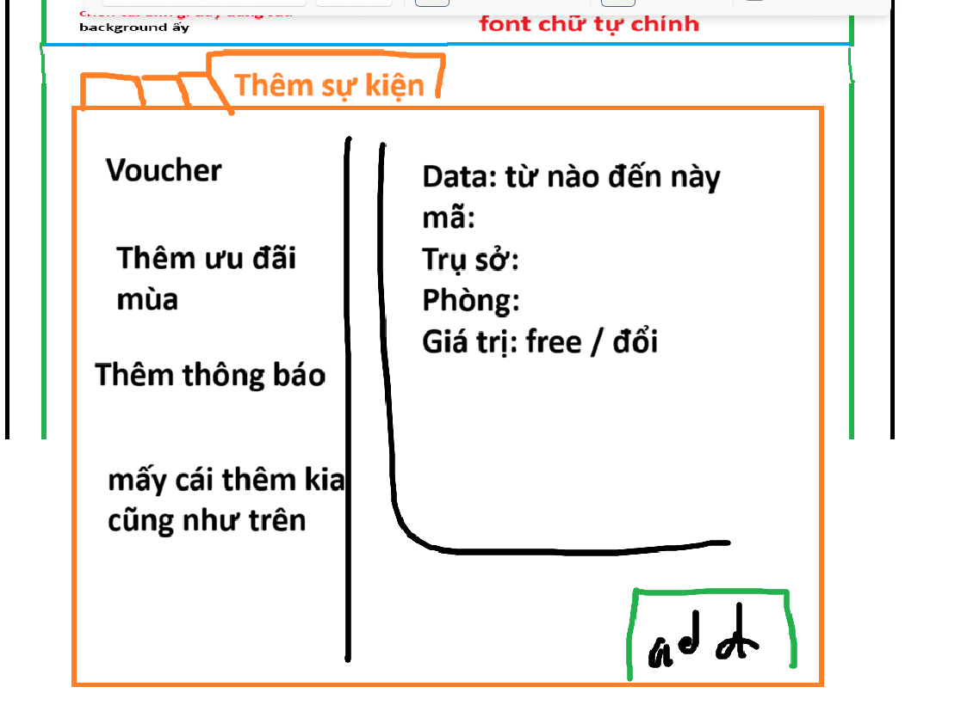

VII)
Quét QR ở đây, trị giá 100k đã sale + ưu tiên vùng miền:


